SAMODZIELNY PUBLICZNY SZPITAL KLINICZNY NR 1 IM. PROF. STANISŁAWA SZYSZKO Śląskiego Uniwersytetu Medycznego w Katowicach


Dyrektor
dr n. med.
Dariusz Budziński

ul. 3-go Maja 13-15
41-800 Zabrze

SEKRETARIAT
Tel: (32) 370-43-07
fax: (32) 370 45 22
sekretariat@szpital.zabrze.pl

www.szpital.zabrze.pl

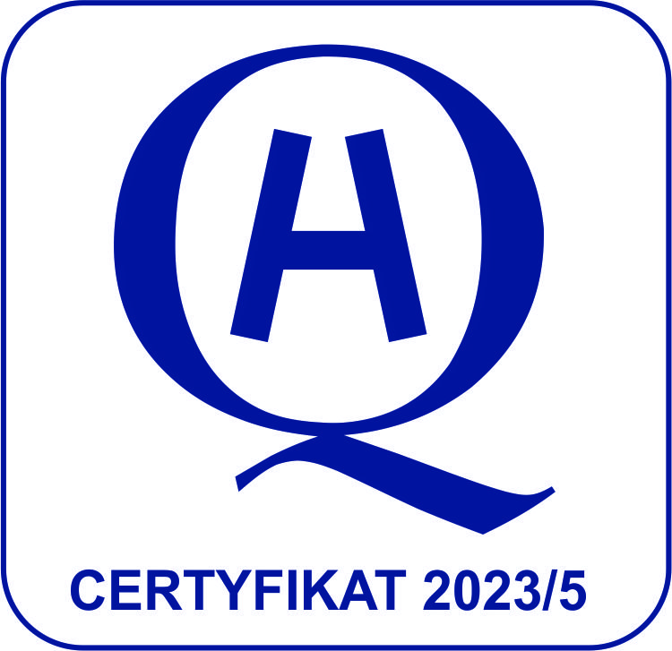

Znak sprawy: ZP/24/TP2/2024 Zabrze, dnia 12.04.2024r.

WYKONAWCY
ZAINTERESOWANI POSTĘPOWANIEM

Dot.: Modyfikacji SWZ nr 1 w postępowaniu prowadzonym w trybie podstawowym z możliwością negocjacji pn.: „Dostawa odczynników do badań cytogenetycznych i molekularnych”.

Zamawiający informuje iż na podstawie art. 286 ust. 1 ustawy Prawo zamówień publicznych (tj. Dz. U. z 2023 r. poz. 1605) modyfikuje treść SWZ w zakresie załącznika nr 1a do SWZ dla zadania nr 5.

Zamawiający
z upoważnienia DYREKTORA
Kierownik Działu Zamówień Publicznych
Adam Strzyżewski

Załączniki:
- Załącznik nr 1a do SWZ dla zadania nr 5 po modyfikacji
Załącznik nr 1a do SWZ po Modyfikacji
SZCZEGÓŁOWY FORMULARZ OFERTOWY

ZADANIE NR 5 – Oligonukleotydy do PCR
L.p. | przedmiot zamówienia | nr katalogowy | j.m. | Wymagana ilość nukleotydów | cena jedn. netto za op. | wartość netto | VAT % | wartość brutto | Uwagi
1. | oligonukleotydy DNA (liofilizowane), oczyszczanie standardowe (odsalanie) łącznie 750 nukleotydów |  | nukleotyd | 750 |  |  |  |  | Krótkie oligonukleotydowe fragmenty ograniczające wybraną sekwencję DNA, komplementarne do namnażanego fragmentu, stosowane do PCR, analizy fragmentów i sekwencjonowania DNA, bez znakowania oraz znakowane fluorescencyjnie, barwinkami FAM lub HEX.  Oczyszczane przez odsalanie, a w wypadku znakowanych fluorescencyjnie oczyszczane HPLC.  Wszystkie w skali syntezy 0,2umol  Zamawiane sukcesywnie, w zależności od sekwencji koniecznej do amplifikacji potrzebnego fragmentu DNA. średnia długość pojedynczego oligonukleotydu to 25 zasad (między 20 a 30 nukleotydów).  Możliwość wpisywanie wybranej sekwencji oligonukleotydowej, wraz z rodzajem znakowania i oczyszczania na polskojęzycznej stronie internetowej.
2. | Oligonukleotydy - startery znakowane 5' barwinikiem 6-FAM z oczyszczaniem HPLC łącznie 100 nukleotydów |  | nukleotyd | 100
3. | Oligonukleotydy - startery znakowane 5' barwinikiem HEX  z oczyszczaniem HPLC łącznie 100 nukleotydów |  | nukleotyd | 100
RAZEM:

